Cenário semanal
Cliente: Plano de Enfrentamento ao Crack e Outras Drogas
Período: 30.07 a 05.08

No período mensurado, mensagens sobre as estratégias do Governo Federal no enfretamento ao Crack foram divulgadas nas redes sociais que a Rede de Mobilização Social (RMS) administra perfis. A repercussão do tema foi positiva devido à participação dos usuários na divulgação e replicação das mensagens de mobilização contra as drogas.

Total: 2.335 inserções

Site RMS: 1.620

Site RMS (Blog): 27

- 03 visualizações do texto “CAPSad: estratégia no enfrentamento ao Crack”, segundo Google Analytics.
- 06 visualizações do texto ”Vamos participar da luta contra o crack!”, segundo Google Analytics.
- 12 visualizações do texto “Consultório nas Ruas: esperança para vidas”, segundo Google Analytics.
- 06 visualizações do texto “CAPSad: atenção e tratamento no enfrentamento ao Crack”, segundo Google Analytics.

Site RMS (Biblioteca): 05
- 05 visualizações na página “Crack e outras drogas”.
Site RMS (Material Publicitário): 1.588
- 1.588 visualizações do material publicitário.
Twitter do site RMS: 25
- 14 inserções de mensagens no Twitter do site da Rede de Mobilização Social (RMS).
- 11 usuários retransmitiram as mensagens publicadas.

Facebook do site RMS (Página): 690

- 01 inserção de mensagem na página do site da Rede de Mobilização Social (RMS).
- 17 interações na mensagem publicada.
- 06 curtis.
- 11 compartilhamentos.
- 672 foi o alcance registrado por meio da mensagem publicada, segundo dados do Facebook.
* Alcance: é o número de pessoas que viram as publicações.
Destaques das redes sociais

Twitter do Site RMS

Nome: Jader Figueiredo e Ricardo Bigi.
Localização: Paraty (RJ) e São Paulo (SP).
Avaliação: Positiva.
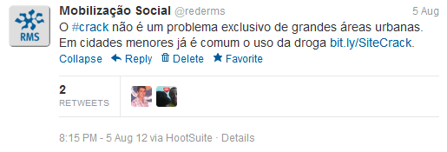

Nome: Cássia & Simone e Augusto Sobrenome Não Informado.
Localização: Brasil e São Paulo (SP).
Avaliação: Positiva.
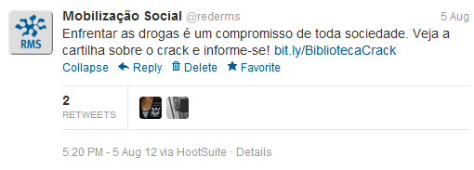
Nome: Josealdo Sobrenome Não Informado e Costinha.
Localização: Paraíba e Rio Grande do Norte (RN).
Avaliação: Positiva.
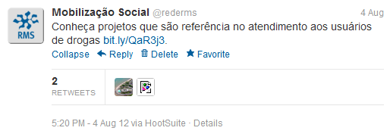

Facebook

Nome*: Conseg Araçuaí, Edmar de Carvalho, Gustavo Ornelas, Eliana Costa, Lorena Arantes, Diniz Lincoln, Johnny Maciel e Eduardo Nery.
Localização*: Araçuaí (MG), Não Informado, Araçuaí (MG), Porangatu (GO), Brasília (DF), Não Informado, Não Informado e Salvador (BA).
Avaliação: Positiva.
*Informações de usuários que permitem visualizações de dados.
